Βασιλική Παπαδήμου Α.Μ.3212014151

Μαρία Λαλάκου Α.Μ.3212016085

Ομαδική εργασία

Α)

O χρήστης αρχικά πατάει να τρέξει ο main server. Αφού τρέξει του εμφανίζει μήνυμα στην καρτέλα του main server ότι έγινε η σύνδεση με την βάση δεδομένων και εμφανίζει όλες τις πτήσεις.

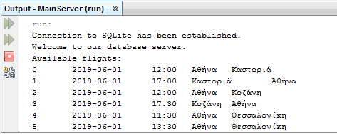

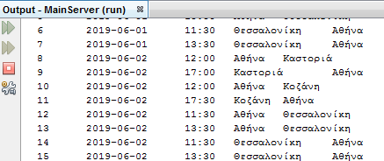

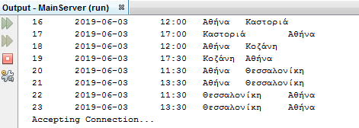

Έπειτα πατάω να τρέξει ο operation server. Στην καρτέλα του εμφανίζεται μήνυμα ότι είναι ενεργός και τρέχει.

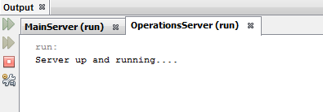

Επίσης στην καρτέλα του main server εμφανίζεται μήνυμα ότι ο operation server έχει συνδεθεί.

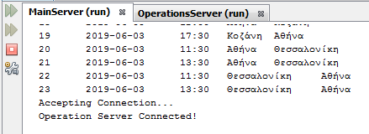

Μετά πατάω να τρέξει ο client.

Εμφανίζεται το παράθυρο «ΣΥΣΤΗΜΑ ΚΡΑΤΗΣΕΩΝ».

Στην καρτέλα «Αναζήτηση Πτήσης» ο χρήστης αναζητά την πτήση που θέλει.

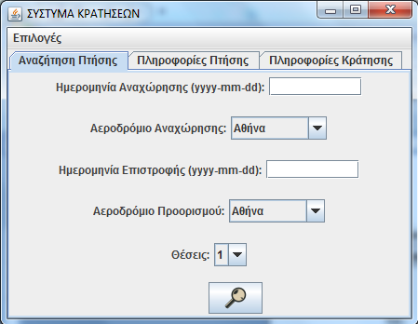

Ο χρήστης επιλέγει ημερομηνία αναχώρησης και επιστροφής, καθώς και αεροδρόμια αναχώρησης και επιστροφής από την λίστα των αεροδρομίων και τον αριθμό των θέσεων που επιθυμεί και πατάει το κουμπί της αναζήτησης.

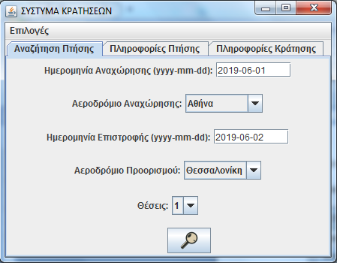

Όταν ο χρήστης πατήσει το κουμπί της αναζήτησης στην καρτέλα του main server εμφανίζεται το μήνυμα operation server: SEARCH και τα αεροδρόμια από και προς το οποίο αναζητά πτήση ο χρήστης.

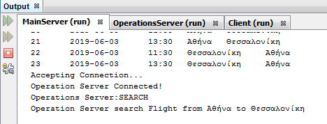

Στην καρτέλα του operation server εμφανίζεται μήνυμα με τις διαθέσιμες πτήσεις .

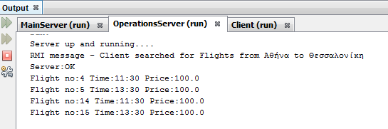

Έπειτα στην καρτέλα «Πληροφορίες Πτήσης» ο χρήστης βλέπει τις διαθέσιμες πτήσεις σύμφωνα με τα στοιχεία που έδωσε στην προηγούμενη καρτέλα.

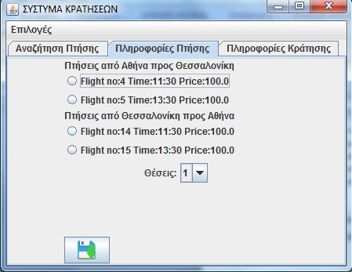

Ο χρήστης μπορεί να επιλέξει μία πτήση για αναχώρηση και μια πτήση για επιστροφή πατώντας το αντίστοιχο κυκλάκι μπροστά από την πτήση και των αριθμό των θέσεων και πατάει το εικονίδιο της κράτησης.

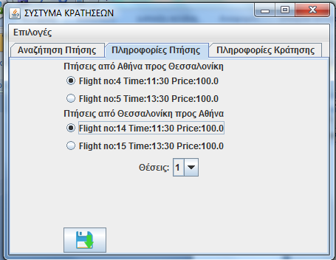

Επίσης στην καρτέλα του main server εμφανίζεται οι κωδικοί των πτήσεων και ο αριθμός των ατόμων που επέλεξε ο χρήστης.

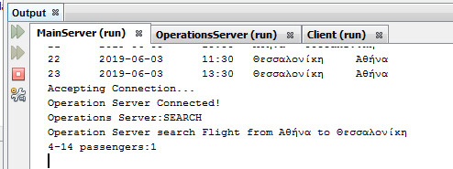

Στην καρτέλα του operation server εμφανίζεται μήνυμα με τους κωδικούς των π΄τησεων που επέλεξε ο χρήστης.

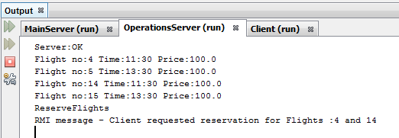

Στην καρτέλα «Πληροφορίες Κράτησης» εμφανίζεται μήνυμα για το αν η κράτηση έγινε με επιτυχία καθώς και το συνολικό κόστος της.

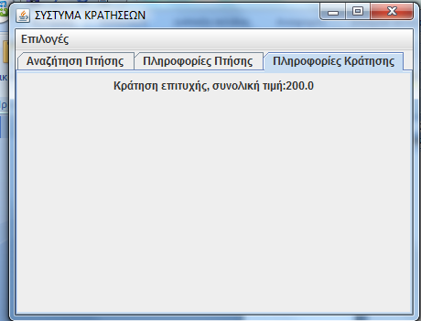

Στην καρτέλα «Αναζήτηση Πτήσης» αν ο χρήστης επιλέξει αεροδρόμιο αναχώρησης ίδιο με το αεροδρόμιο της επιστροφής του εμφανίζει μήνυμα ότι πρέπει να επιλέξει διαφορετικά αεροδρόμια.

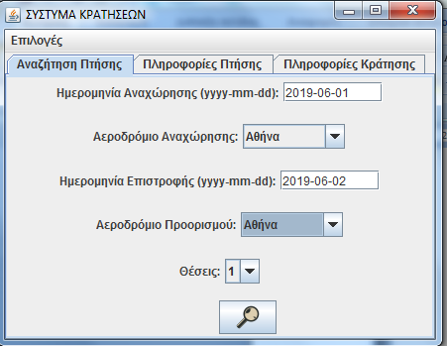

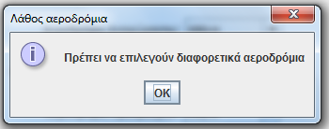

Αν ο χρήστης δεν εισάγει ημερομηνία σύμφωνα με την μορφή yyyy-mm-dd τότε του εμφανίζει μήνυμα με την μορφή που πρέπει να έχει η ημερομηνία.

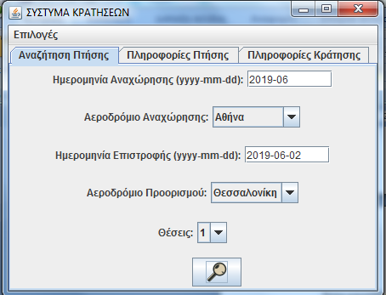

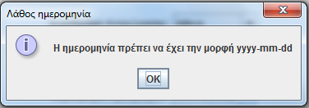

Αν ο χρήστης εισάγει ημερομηνίες στις οποίες δεν πραγματοποιείται πτήση τότε δεν εμφανίζει πτήσεις στην καρτέλα «Πληροφορίες Πτήσης».

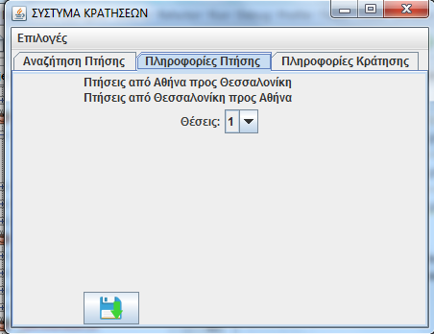

Β)

Κάποιες από τις συνθήκες ανταγωνισμού είναι όταν μπουν ταυτόχρονα από ένας χρήστη μπορεί να υπάρξει μια συνθήκη ανταγωνισμού σχετικά με το ποιος θα κάνει πρώτος την κράτηση. Αυτό το πρόβλημα μπορεί να λυθεί με συγχρονισμό νημάτων.

Γ)

Τα πλεονεκτήματα της αρχιτεκτονικής πελάτης – εξυπηρετητής – εξυπηρετητής είναι ότι γίνετε καλύτερος διαμοιρασμός των εργασιών και υπάρχει μεγαλύτερη ασφάλεια γιατί στην βάση δεδομένων δεν συνδέονται απ ευθείας οι χρήστες.

Δ)

Για την προστασία του συστήματος όσον αφορά την αυθεντικότητα, εμπιστευτικότητα και ακεραιότητα θα μπορούσε ο κάθε χρήστης να έχει ένα ειδικό κωδικό password και ένα προφίλ και να κάνει σύνδεση στο σύστημα με βάση αυτά.